Унікальні факти про українські народні казки

З давніх-давен казка була носієм звичаїв і традицій народу, розповідала про його історію, культуру. Ці твори передавалися з покоління в покоління, від батьків до дітей, від дідів до внуків. Саме по казках можна визначити головні морально-етичні цінності нації, її вірування й ідеали. А як щодо української народної казки? Які цікаві таємниці можна почерпнути з неї?
Не в цім хороша, що чорноброва, а в тім, що діло робить.
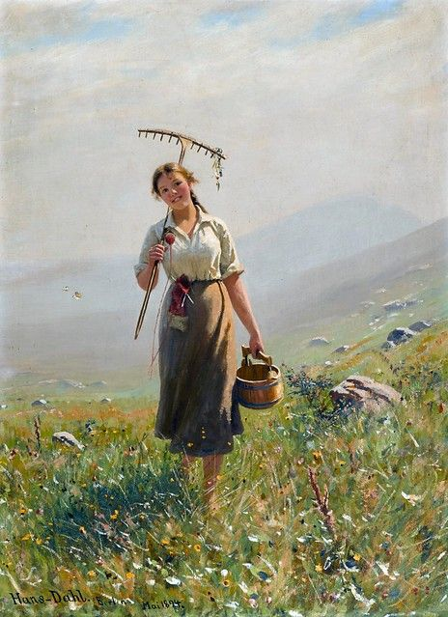
У багатьох казках народів світу жінка виступає як символ краси й вроди, а її основна ціль – завоювати серце чоловіка, щоб жити добре і в достатку. Тим часом в українських казках хороша дружина. Окрім того, що красуня, вміє давати собі раду в хазяйстві: обробляти землю, тримати затишок в будинку. Молодики шукають собі працьовитих дівчат, адже набагато більше цінують любов жінки до труда, ніж до самої себе. Чому так сталось? В Україні панує звичай материзни, за яким дівчина, виходячи заміж, несе із собою придане – те, що передається в спадок із покоління в покоління. Таким чином, наречена вже, так би мовити, «не з пустими руками» вирушає в самостійне життя. А на Заході поширена думка, що дівчина неодмінно має постаратись сподобатися якомусь заможному парубкові чи прекрасному принцу для того, щоб не померти в нужді й бідності. Адже без свого судженого героїня буквально не зможе прожити – він її годувальник, сама вона не має права власності.

Іван був парубок моторний…
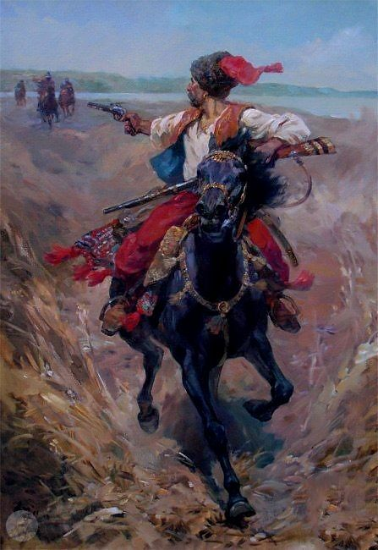
Справжній український чоловік – неодмінно герой звитяжний, який захищає Батьківщину від ворогів і визволяє красуню-принцесу від страшного монстра. Це мужній, благородний воїн, з яким завжди поруч вірний кінь – незамінний товариш у походах та й помічник у господарстві. А кінь «ну такий вже красний, що другого такого не знайдете» - саме такі описи зовнішності поширені в українських казках, що, до речі, також є однією з їхніх особливостей.
Головний герой часто має надлюдські здібності. В українських народних казках ви побачите такі описи:
- «І так їм добре йти: де гора на дорозі,– Вернигора перекине; де ліс,– Вернидуб виверне; де річка,– Крутивус воду одверне» (Котигорошко).
- «От як помітив Соловей-розбійник, що Ілля Муромець їде, як засвистить по-солов’їному – листя посипалось. Як зареве по-звіриному – під Іллею кінь на коліна впав» (Ілля Муромець і Соловей-Розбійник).
- «Прийшов Іван Голик, лук підняв, оглянув, стрілу заклав, та як вистрілить! — так шматок у двадцять пуд відломився від лука» (Іван Голик і його брат).

А у мене булава.
Вам уже відомо, що герой в українських народних казках описується досить поверхнево, а також наділений всіма хорошими людськими чеснотами – добротою, чесністю, працелюбністю, щедрістю… Але щось таки відрізняє одного богатиря від іншого й одну красуню серед цілого королівства других. Це їхня особливість, яка точно присутня – чи в зовнішності, чи в поведінці, чи навіть в зброї. І саме ця характеристика випливає в голові при згадці про того героя. З чим у вас асоціюється Котигорошко? З булавою! А Івасик-Телесик? З кмітливістю!
Українські народні казки – наша енциклопедія. Цю культуру потрібно берегти й передавати з покоління в покоління, бо якщо цього не робити, то створиться такий собі «культурний вакуум». А вакуум не буває порожнім. Завжди прийде той «освободітєль», хто забажає заповнити його, і заповнить чужим. І потім ця людина буде казати «А какая разніца на каком язике разгаварівать?».

Як і чому українці стали героями російського фольклору?
Зараз, як і сто років тому, нам розкриваються все нові порції правди про злочини Кремля щодо українського народу та його культурних надбань. Московія невтомно доводить, що їхня історія тісно переплетена з українською, пропагуючи міф про «братські народи». З такими намірами вони вступили на наші землі 2014-го року, потім 2022-го. І з цими ж намірами набагато раніше «позичили» українську усну народну творчість.
Розгляньте «Сказочную карту россии», яку розробив Алексей Козловский у 2010 році. З прикрістю бачимо таких героїв як Колобок, усі три богатирі, Золота рибка, Кощій Безсмертний… Розберімось!
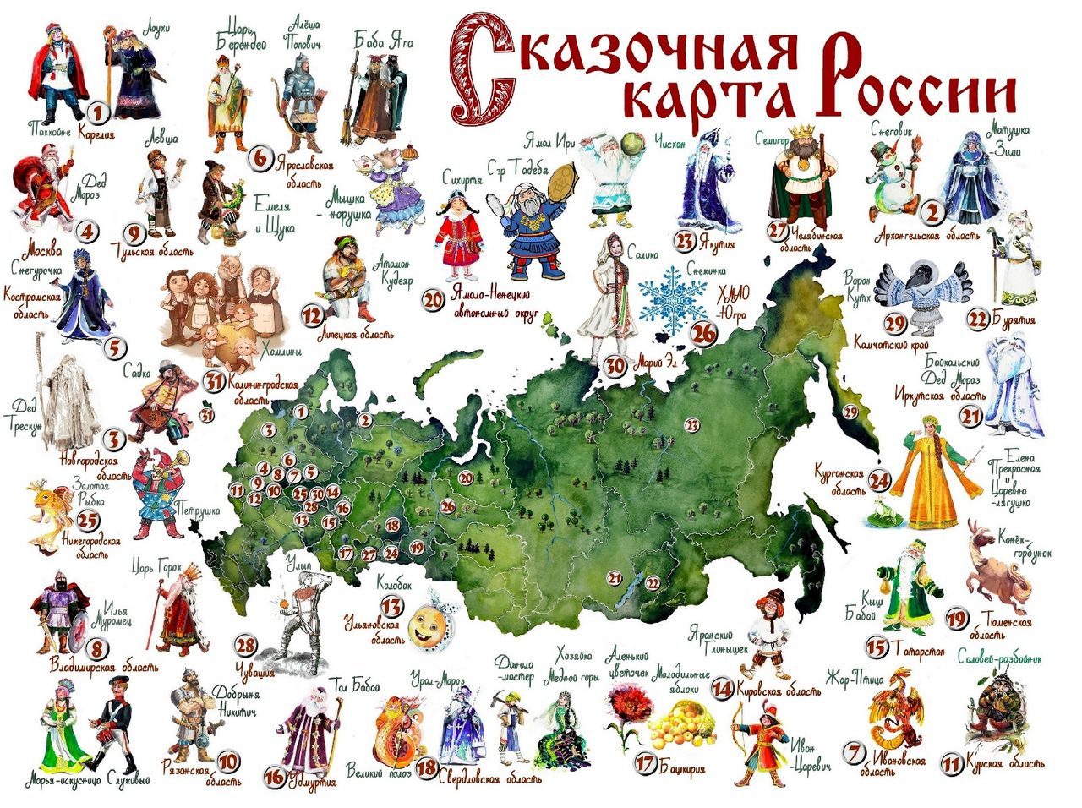

Богатирі – наші.
Чи знали ви, що герої картини Віктора Васнецова – Ілля Муромець, Альоша Попович і Добриня Никитич – українські богатирі, які, однак, стали ледь не іконою російської пропаганди. Річ у тім, що в нашої нації, попри розвинену усну народну творчість, не було звичаю записувати казки й билини. От і легенди про цих богатирів існували протягом багатьох століть, передавалися з уст в уста, поки не дійшли до наших північних сусідів. Ті часу не гаяли, переписавши все на власний лад.
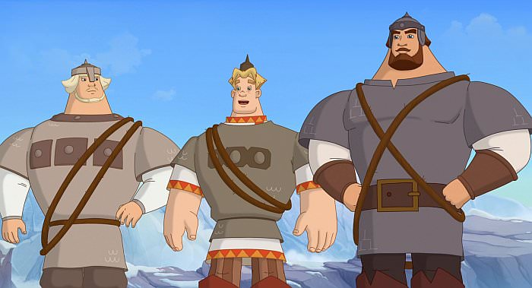
А що кажуть історичні джерела? Героїчний епос з’явився саме в період існування Київської Русі. За згадками в руських літописах, Добриня Никитич – рідний брат матері Володимира Великого, Малуші! А ще він, начебто, встановив ідола Перуна, а потім допоміг своєму племінникові хрестити Русь, позбавляючись від ідола й викидаючи його в річку. Схожий сюжет ми бачимо в одній із билин: Добриня перемагає Змія – символ язичництва.
Альоша, або ж Олексій, Олешко, Попович – боярин з міста Пирятин, що на Полтавщині. Про нього є чимало згадок у стародавніх літописах. Кажуть, він часто бував на пирятинських ярмарках, був лицарем і героєм, обороняв землі на лівому березі Дніпра. Окрім цього, йому належить слава переможця над половецьким ханом та його братом і над печенізьким ханом, чиїх трьох синів він узяв в полон. Олешко героїчно загинув у битві на Калці 1223 року.
А Ілля Муромець, найімовірніше, народився у місті Моровійськ, що на Чернігівщині. За легендами, він не міг ходити тридцять три роки. Причина тому – поліомієліт, або туберкульоз кісток. Але якось до нього прийшли старці й попросили води. Відчувши дивовижний приплив сили, Ілля встав і відтоді здійснив чимало подвигів, серед яких і перемога над Солов’єм-Розбійником, який, між іншим, також був цілком реальною особою і певний час промишляв у лісах Чернігова. На старості Ілля Муромець постригся в ченці Феодосіївського монастиря. Він загинув у 1204 році, обороняючи святиню, а в 1643-му його проголосили святим. Зараз мощі святого Іллі зцілюють тих, хто страждає від хвороб хребта, ніг.
Цікавий факт: жоден із трьох богатирів не знайомий один з одним. Це й не дивно, беручи до уваги те, що вони жили в різні століття: Добриня – у 10 ст., Ілля – в 12 ст., а Олексій – у 13 ст.

Кощій Безсмертний – наш.
А як же серія мультфільмів «Іван Царевич і Сірий вовк»? Від тієї ж студії «Мельница», що й вищезгадані «Богатирі». Тільки тут ми вже побачимо й Кощія Безсмертного. Це не український персонаж, ні. Він слов’янський. Але вже точно не російський. Зате в українському фольклорі є давня казка «Іван-Вітер», у якій головний герой перемагає страшного змія Козьолка за допомогою хитрощів: він дізнається, що сила ворога захована в чистому полі, де під великим каменем лежить скриня. От у тій скрині є заєць, а в зайці качка, а в качці яйце – в ньому й сила. Знайомий сюжет – саме такий прозвучить і в казці про Кощія Безсмертного. Проте українські дослідники стверджують: сюжет української казки «Іван-Вітер» вперше виник ще за часів архаїки – а це набагато раніше ніж поява інтерпретації Козьолка – Кощія Безсмертного.

Колобок – наш.
- А что такое коло?
- То же что и круг.
- А почему не Круглобок?
Справді, чому? Як Колобок може бути російською казкою, якщо в тій мові навіть слова «коло» немає!
До речі, на тій карті «обікрали» не тільки український фольклор. Там є і Баба Яга – представник фіно-угорської міфології, і Царєвна-Лягушка, про яку ми вперше дізнаємось ще від Геродота, і навіть білоруський Змєй Горинич – хоча тут претензій не буде... Звичайно, культурний обмін між народами – це добре, і навіть важливо. Але крадіжка – це не обмін.

Символізм в українських народних казках
У традиційній народній культурі, в тому числі й в казках, важливе місце посідає символіка. Коли головним героєм у казці є вовк, чи ведмідь, чи заєць – це неспроста. Кожна тварина більшою чи меншою мірою символізує певну рису характеру, поведінки чи зовнішності.

Вовк і Лисиця
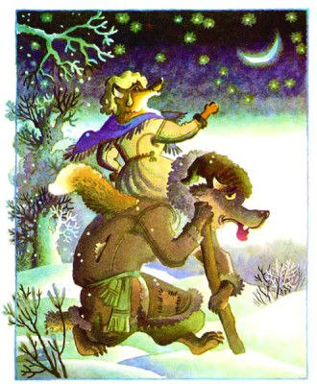
Вовк зазвичай зображується як лихий і жорстокий персонаж, контакту з ним усі бояться, адже миттю роздере на шматки. Але оскільки в таких випадках це антигерой, йому ж має бути кара, чи не так? Адже казки вчать: добре перемагає зло. Так і є. Зазвичай вовк зазнає невдач через свою лякливість та нетямущість. Його запросто ввести в оману. А от лисиця – хитра і лукава спокусниця. Ця тварина зображена у казках як символ обману й віроломства. Скількох бичків-третячків вона обвела навколо пальця! Однак не завжди лисиці вдається втілити свої плани в життя. Нерідко зображується й те, як вона стає жертвою власних хитрощів.
До прикладу можна навести українську народну казку «Лисичка-Сестричка і Вовк-Панібрат», в якій Лисичка ввела Вовка в оману задля власної вигоди, а він ледве живий залишився, побитий селянами.

Заєць
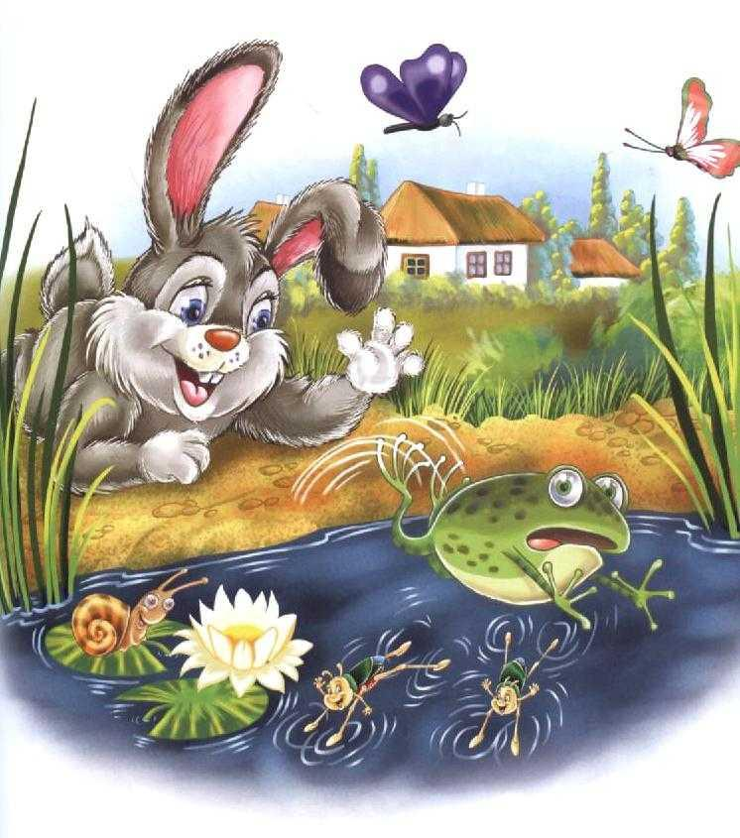
Заєць дуже прудкий і спритний. Він маленький, значно менший за вовка чи лисичку, тому змушений пристосуватися до виживання в таких умовах. Заєць стрибає з місця на місце, плутаючи сліди хижакам і забезпечуючи собі спокійний сховок. У казках він описується справді лякливим і вкрай обережним – слабкий і беззахисний, він часто стає жертвою образ більших звірів.
Візьмемо до прикладу українську народну казку «Як заєць шукав смерті». Головний герой Зайчик так всього боявся, що навіть на світ Божий не виходив. Це вкрай не подобалося його дружині Сові. От вона його ганяє вдень зробити те, се, адже сама тільки вночі працює. А Зайчик вже й жаліє, що оженився. В розпачі, він пішов шукати смерті. Поки ходив, зустрів зграю ворон та так крикнув зі страху, що вони порозбігались. Прийшов до ставка, де жаби кумкають, а ті одразу його сполошилися й поховалися в воду. Зайчик побачив, що він не один такий боязкий, і передумав топитися, став жити як усі звірі.

Їжак
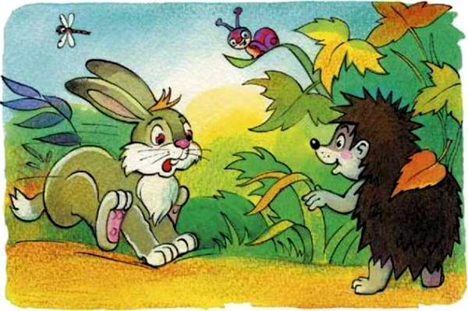
Їжак – символ працьовитості та хазяйновитості. В казках його зображують розумним, чесним і справедливим, він не любить легковажних і лінивих. В українській народній казці «Розумний їжак і хитра Лисиця» він став жертвою обману Лисиці, яка щоразу, коли вони діставали якусь здобич, ділила її несправедливо. От одного разу, діставши сир у ворони, друзі стали думати як його ділити. Лисиця пропонує: хто старший, тому більший шматок. Однак Їжак виявився старшим. Після цього хитрунка ніколи не намагалася обманути друга.
А в іншій українській казці «Їжак та Заєць» двоє звірів змагалися хто спритніший, бігаючи наввипередки. Однак виявили тільки, що Їжак мудріший. Він наказав своїй дружині стояти в одному кінці «дистанції», а сам став з іншого боку, так що Заєць щоразу, коли добігав, бачив, що Їжак впорався перший.

Ведмідь
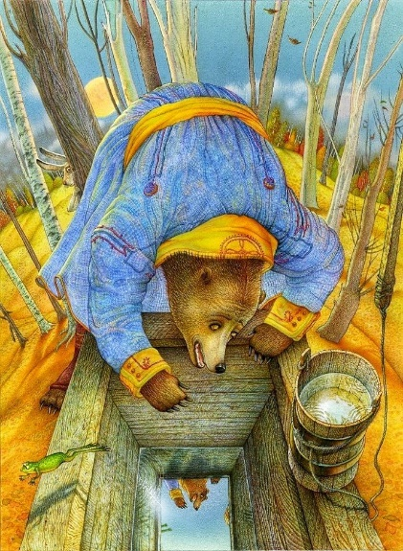
Насправді це великий і могутній хижак, один із найсильніших у лісі. Однак в українських народних казках він не визнається господарем лісу. Звірі звикли глузувати з його незграбності та недотепності, а будь-які його спроби налякати беруться на кпини. Ведмідь живе за принципом «Сильний діє, міркуватимуть нехай слабкі», тому досить часто він стає жертвою кмітливої лисиці чи розумного їжака. Або ж зайчика, як у казці «Як заєць ошукав ведмедя», де куцохвостий заманив ведмедя до криниці, де той страшенно розлютився, побачивши у своєму відображенні ворога, і стрибнув у воду.

Роль українських народних казок у вихованні дитини
Дошкільний вік – дуже важливий період у розвитку дитини. Саме в цей час вона глибше знайомиться зі світом і природою людських взаємин, обирає свій життєвий шлях. Тому необхідно сформувати правильні моральні орієнтири й цінності. У цьому допоможуть саме народні казки.

Доступно
Українська народна казка розповідає про світ простою мовою, залучаючи до дії тварин і рослин, природні явища і стихії – тобто все те, що буде доступним для розуміння дитиною. Прісне доросле мовлення не замінить художню образність творів. Дітям потрібна гра, те, що буде залучати їхню фантазію, розвивати уяву.

Повчально
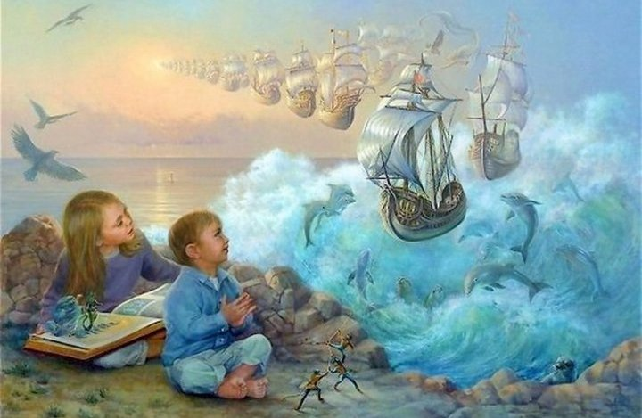
З народних казок можна почерпнути не тільки бочку хорошого гумору, а й ще більшу бочку знань – мудрість колишніх поколінь накопичувалася століттями, зосереджуючись у фольклорі. А якщо мова йде про дитину дошкільного віку: що для неї буде знаннями? Майже все.
Чи не найважливіша наука, яку нам дає казка, - це розподіл добра і зла. Кожнісінький художній твір має героїв і антигероїв, у тих є відповідна поведінка, риси характеру, вони чинять по-різному. Саме на основі цього дитина починає усвідомлювати що добре, а що ні, як доречно вчинити в певній ситуації, а чого варто уникати. Вона вчиться розуміти головних героїв і співпереживати їм.
Казка формує основи поведінки й спілкування, допомагає долати негативні сторони особистості, що формується, вчить правильно будувати діалог, розвиває відчуття зв’язного логічного мовлення, сприйнятливість, емоційність. Казка розширює словниковий запас дитини – і не тільки художніми висловами, а найперше простою побутовою мовою.

Патріотичність
Що таке українська народна творчість? Це те, що творив наш народ, передавав з покоління в покоління. Ми бачимо неповторні риси нашої нації, її традиції, повір’я і загалом ментальність. Саме тому не менш важливо наголошувати дитині якої країни походження казка, яку ви їй читаєте. Нехай у неї сформується чітке уявлення не тільки про українську культуру, а й про зарубіжну.
Зближення
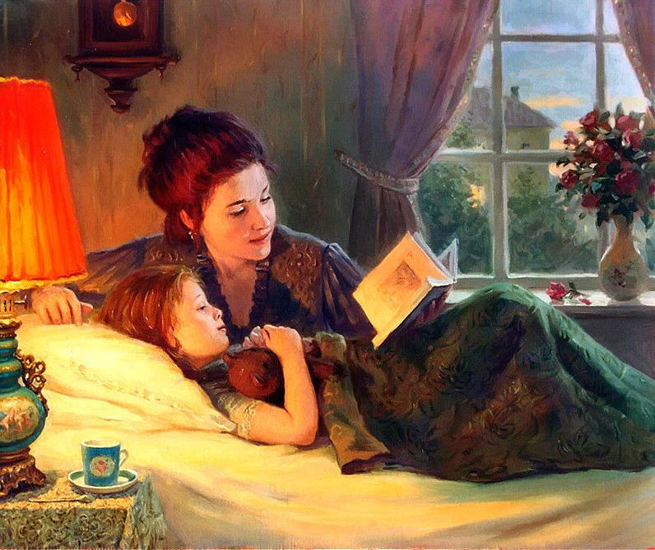
Читання казок – чудове заняття для зближення із дитиною. Ви відкриваєте перед нею чарівний світ, досліджуєте його разом, тим самим завойовуючи довіру у свого малюка.
Дуже важливо не тільки читати казку, а й обговорювати її сюжет, характери героїв, розуміти причини їхніх вчинків та наголошувати на наслідках цих дій. Запитайте в дитини, де в житті їй може знадобитись те, про що вона дізналася. Ще поцікавтеся, що її налякало, зачепило чи потішило. Нехай вона вчиться висловлювати свої емоції правильно. Можна придумати власну кінцівку історії або взагалі скласти разом нову казку! Таким чином ви побудуєте хороші й довірливі стосунки з дитиною, невидимий зв’язок, що буде підтримуватись через роки. Ви побачите, як ваш малюк полюбить цей процес читання і проситиме вас ще і ще зануритись у чарівний світ.
Отже, використання казок у вихованні – досить поширена практика, однак ви навіть не задумувалися про її ефективність. Це не тільки гра, що дарує емоції. Це повчальний урок, що забезпечує вашій дитині світле майбутнє.

У чому різниця між літературною та народною казкою?
Літературні казки – це жанр художньої літератури, вони мають автора і дуже часто є адаптаціями народних казок. А от народні казки – один із фольклорних жанрів, усна народна творчість, яка виникла в результаті колективної роботи етносу і розкриває його історію і культуру. У цій статті ми розглянемо основні відмінності цих двох понять.
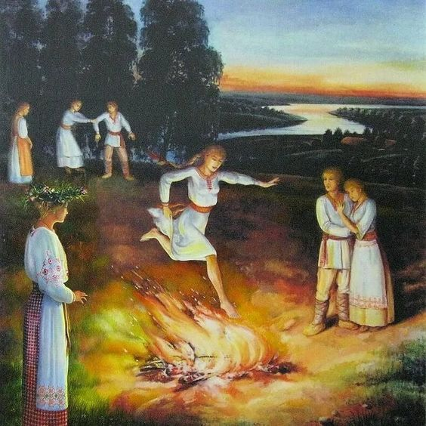

Структура
Зазвичай за формою оповіді можна одразу визначити, чи має казка автора. У народних казках ви побачите стандартну структуру:
- вступ («Були собі дід та баба…», «Був – не був, та кажуть люди, що був...», «Жили-були…»)
- основна частина (сюжетна лінія строго підпорядкована певній схемі, присутні трикратні повтори дій, чарівні слова)
- кінцівка («От вам казка, а мені бубликів в'язка, мені колосок, а вам грошей мішок», «І я там був, мед-вино пив, у роті не було, а по бороді текло», «Живуть-поживають, добра наживають»)
Такі стандартні зачини й кінцівки – особливість українських народних казок, яку називають казковою обрядовістю. Саме завдяки їй ми налаштовуємось на щось чарівне, вигадане, якесь оповідання повчального, але й розважального характеру. Літературна казка може не мати такої структури, натомість ми побачимо довільний варіант викладу, що підходить під стиль автора.
Народні казки, як правило, мають кілька інтерпретацій, адже вони передавалися з покоління в покоління і досить часто змінювалися. А літературна казка – авторський твір, який існує в єдиному варіанті.

Суть
Народні казки відображають культурну спадщину народу, його уявлення про взаємозв’язки між людиною і природою, його повір’я, традиції, побут. Це цінне джерело, з якого можна почерпнути риси національного характеру, тогочасне розуміння чіткої межі між добром і злом, моральні принципи людей та правила виживання в умовах постійної боротьби. І важливо, що усе це подано у простій манері з не сильно розгалуженим сюжетом і невигадливими героями. До речі, про останніх: казкові образи строго обумовлені народними віруваннями про злих і добрих сил. Це докладно описано у статті Символізм в українських народних казках.
Якщо говорити про літературну казку, то, попри орієнтацію на фольклорні мотиви та народну казку-першоджерело, у ній ми побачимо значно глибші теми, складну систему метафоричних образів, розгалужений сюжет. Вона буде плодом авторської уяви, близьким до сучасних жанрів пригодницьких та фантастичних оповідань.
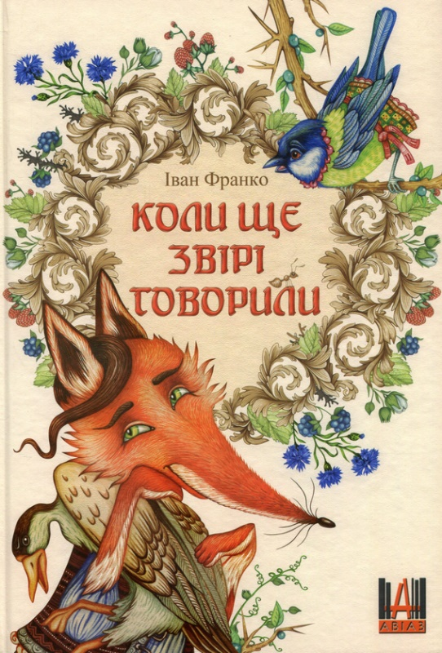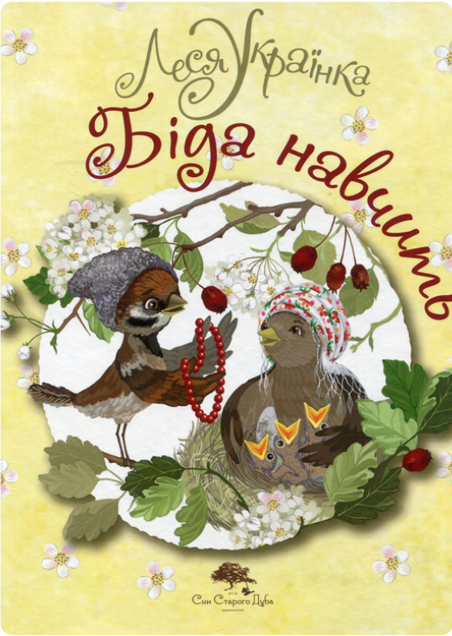
А якими авторами літературних казок славиться Україна? Іван Франко написав відому казку «Фарбований лис», а також він власник збірки «Коли ще звірі говорили», до якої увійшли літературні обробки казок різних народів світу. Леся Українка авторка казок «Біда навчить» і «Лелія». А серед сучасних українських авторів – Юрій Винничук, Іван Андрусяк, Богдана Матіяш та інші.

